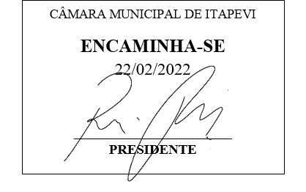
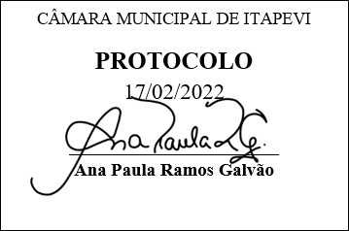
INDICAÇÃO Nº 1062/2022

Súmula: - Solicita providências do Executivo, junto a Secretaria de Infraestrutura e Serviços Urbanos, para que seja providenciada a limpeza do terreno baldio localizado na Rua Serra de Paracaima, na altura do n° 171 - Jardim Rosemary.

INDICO à Mesa, na forma regimental vigente, seja oficiado ao Excelentíssimo Senhor Igor Soares Ebert, Prefeito Municipal, para que seja providenciada a limpeza do terreno baldio localizado na Rua Serra de Paracaima, na altura do n° 171 - Jardim Rosemary.

Justificativa

Senhor Presidente: -
Senhores Vereadores: -
Senhoras Vereadoras: -

Trata-se de uma solicitação dos munícipes, para que realizem a limpeza do referido terreno baldio de propriedade da Prefeitura de Itapevi. Pois os mesmos estão impossibilitados de transitar devido a vegetação que está alta, pelo não manutenção e não conservação do local.
Os Munícipes têm que transitar pela rua, deixando-os até em risco por ter que sair da calçada devido a vegetação que atrapalha a movimentação dos pedestres. Além da propagação de insetos e escorpiões que estão aparecendo nas residências vizinhas devido a esses transtornos.
Aguardamos um retorno, certos da costumeira compreensão de Vossa Senhoria, aproveitamos o ensejo para renovar votos de elevada estima e consideração.
Sala das Sessões Bemvindo Moreira Nery, 25 de janeiro de 2022 .
